**Manual Book Aplikasi Sunrise Hotel**



**By pepi**

**1)Tampilan Halaman Utama (User)**

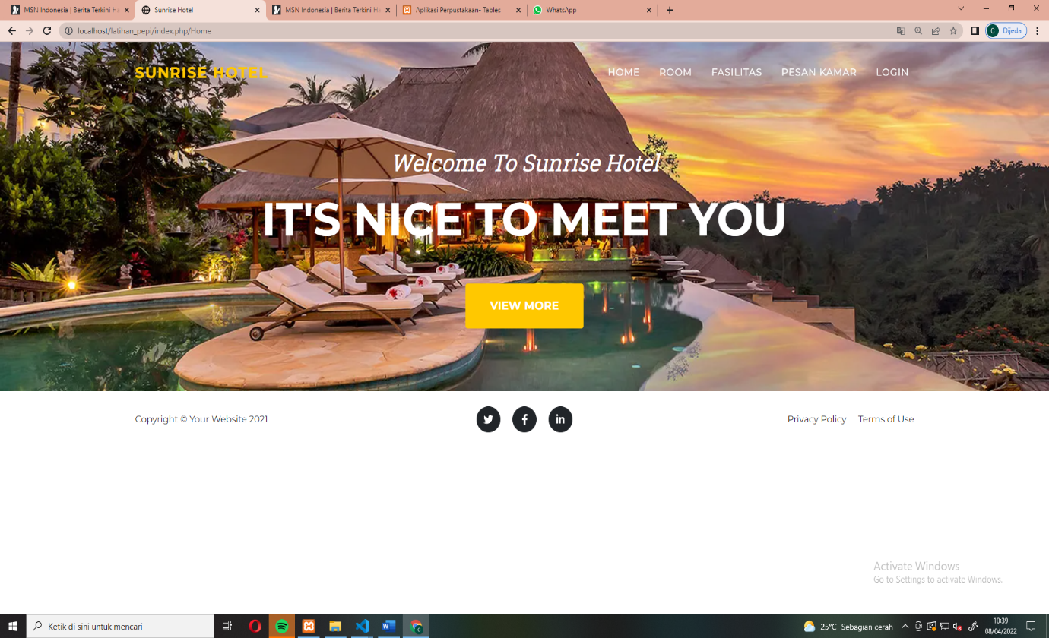

**2)Tampilan Menu Room (User)**

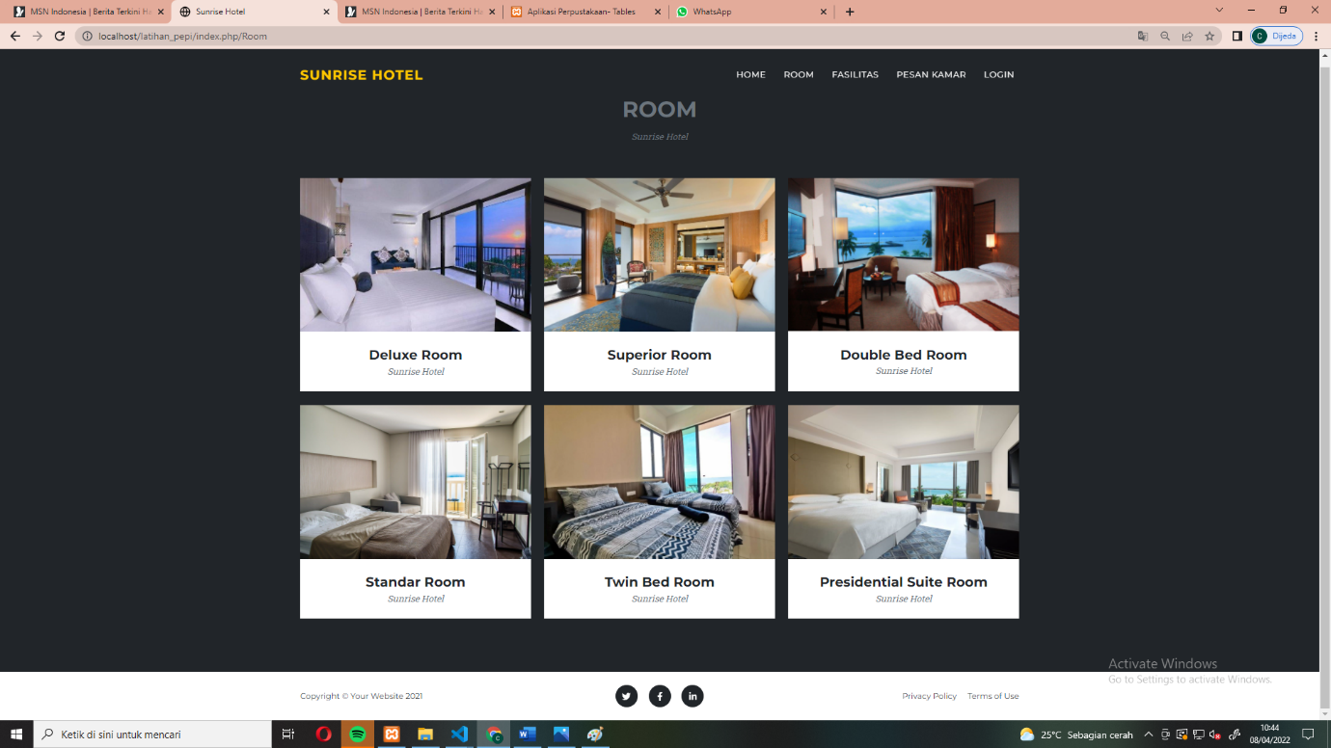

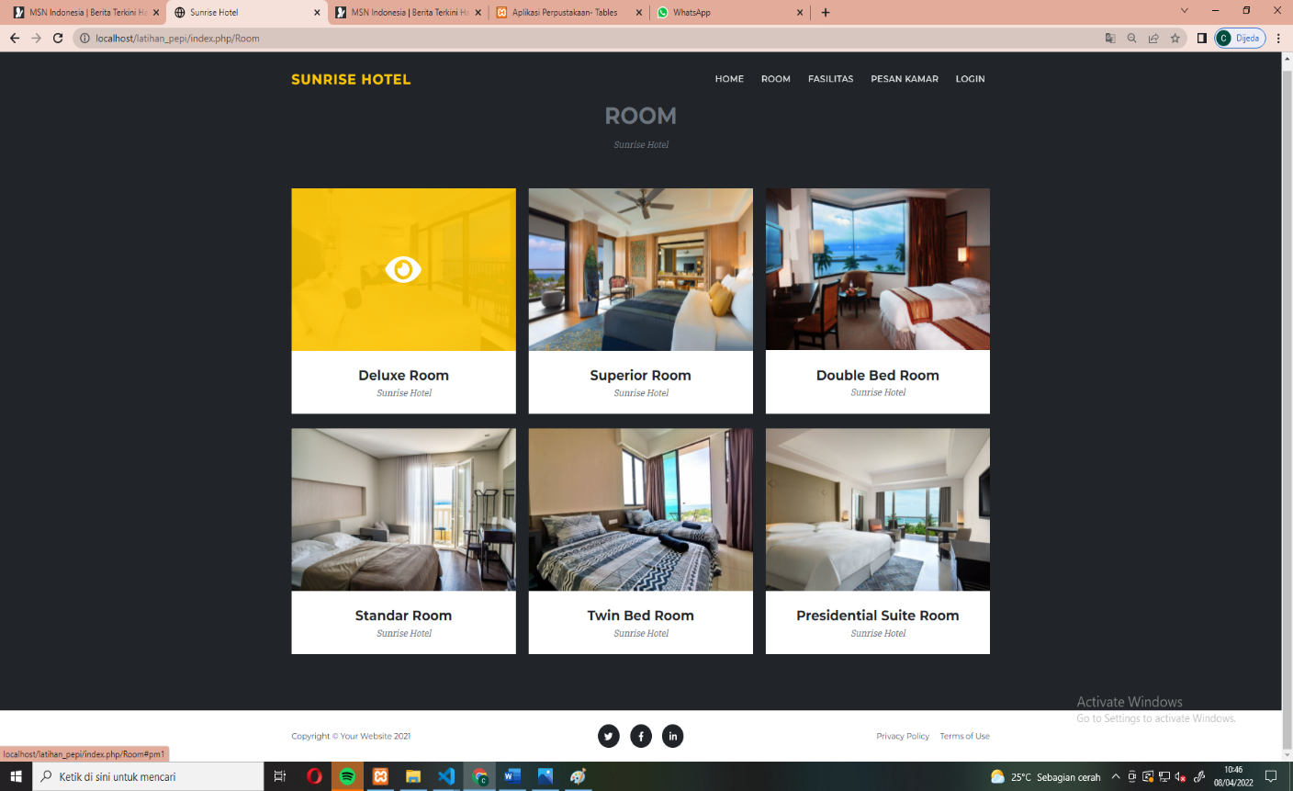

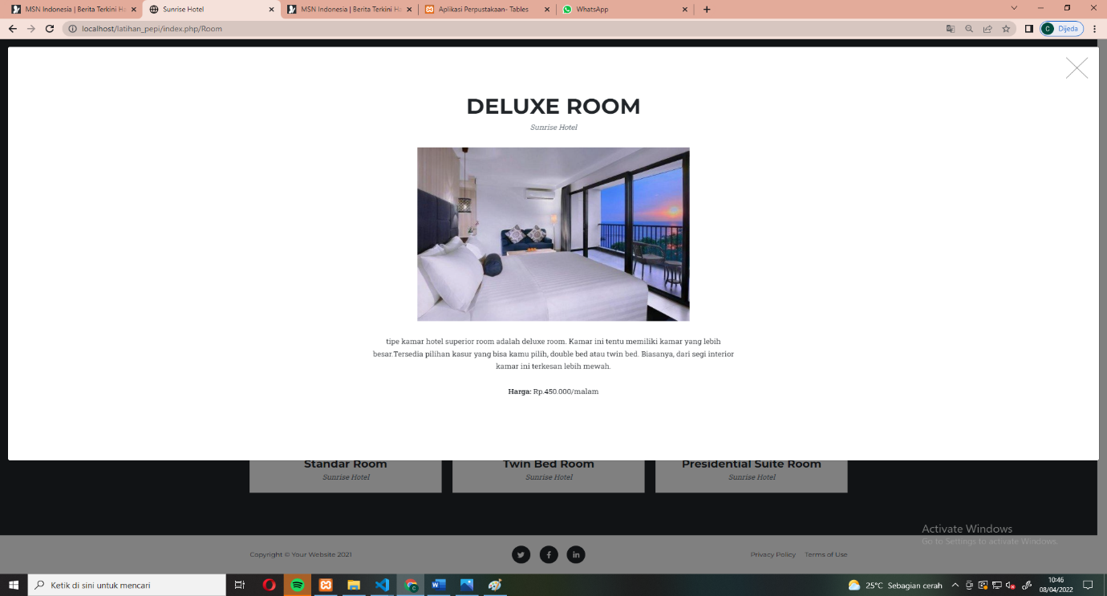

**3)Tampilan Menu Fasilitas (User)**

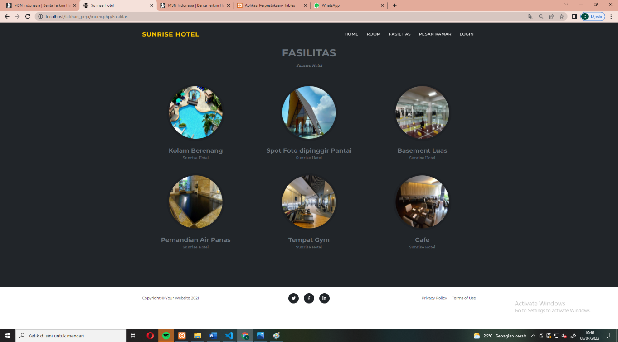

**4)Tampilan Menu Pesan Kamar (User)**

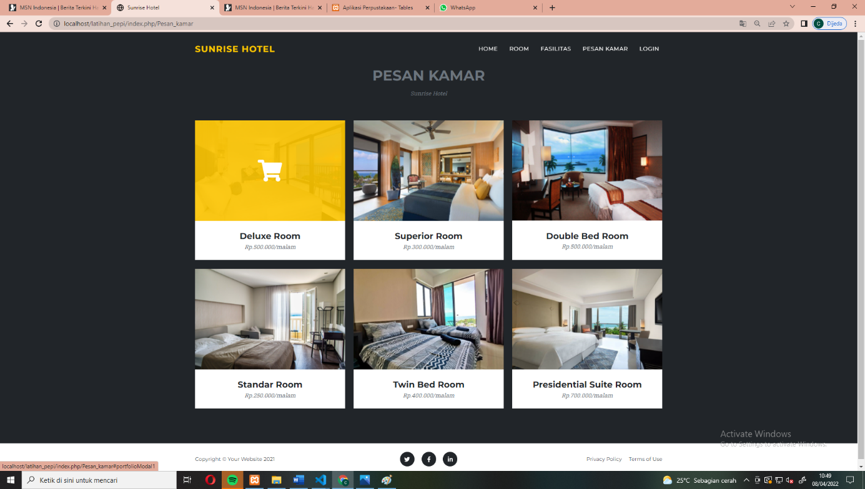

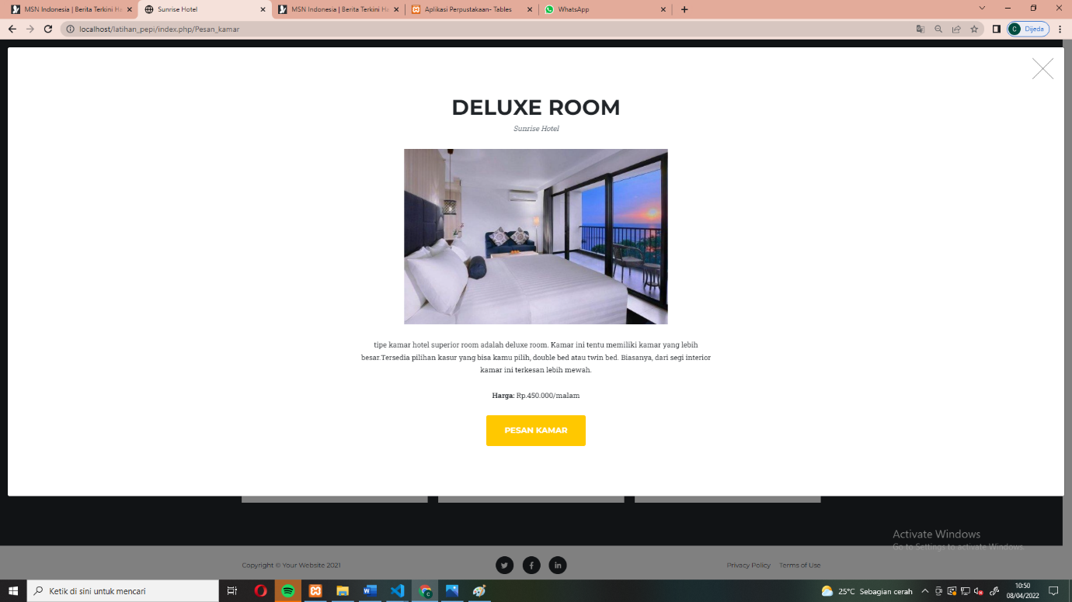

**5)Tampilan Menu Login**

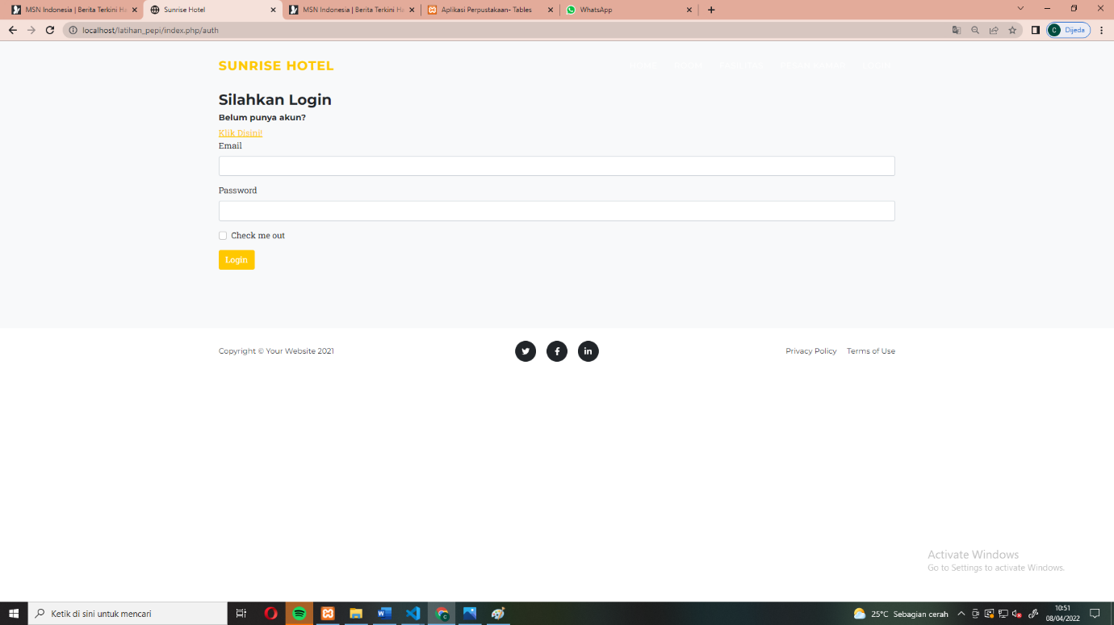

**6)Tampilan Menu Daftar (User)**

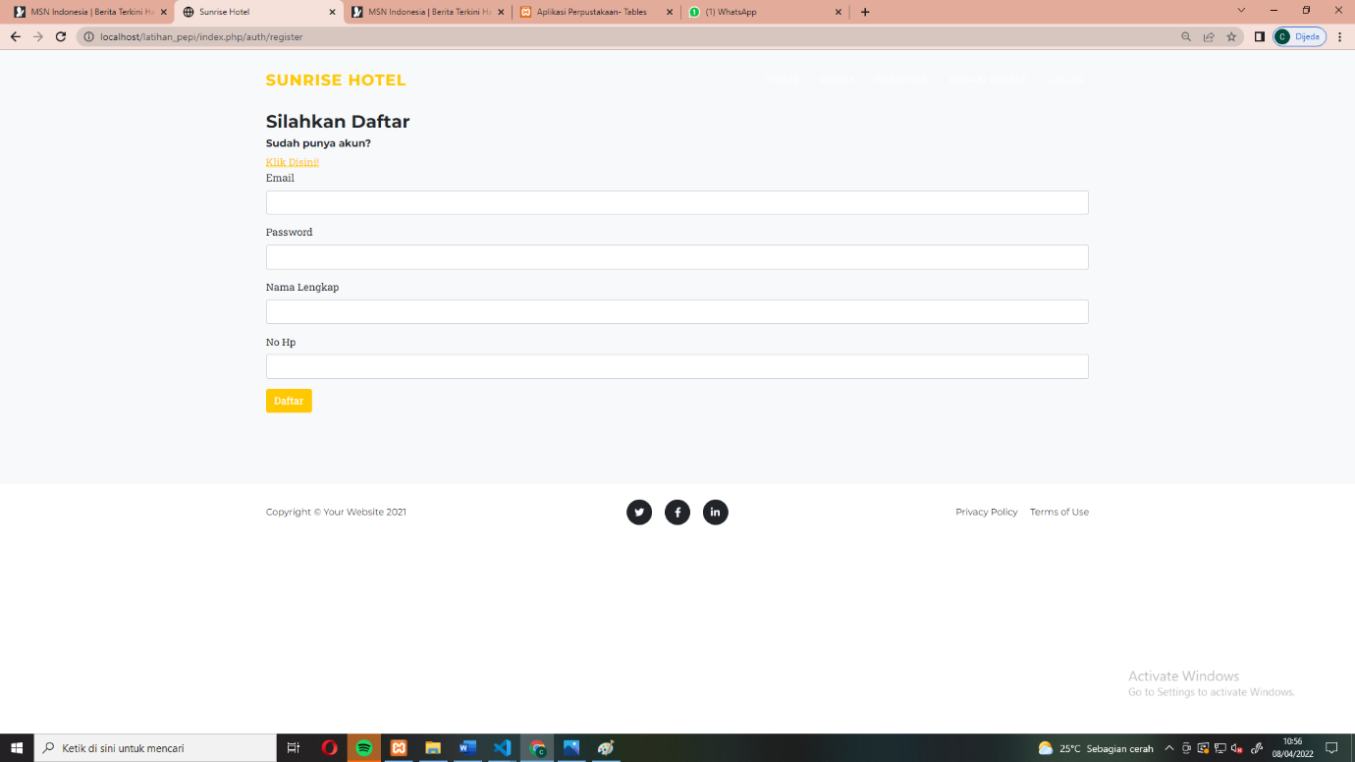

**7)Tampilan Halaman Utama (Admin)**

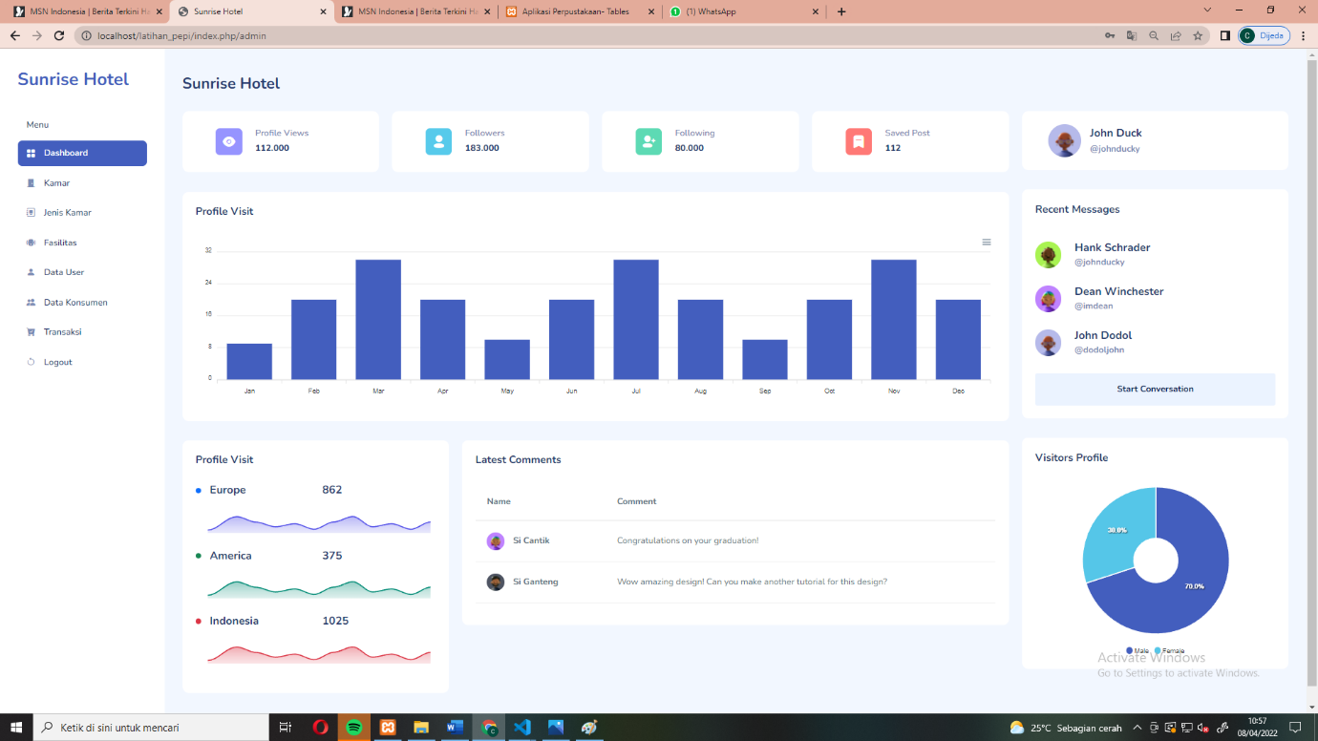

**8)Tampilan Menu Data Kamar (Admin)**

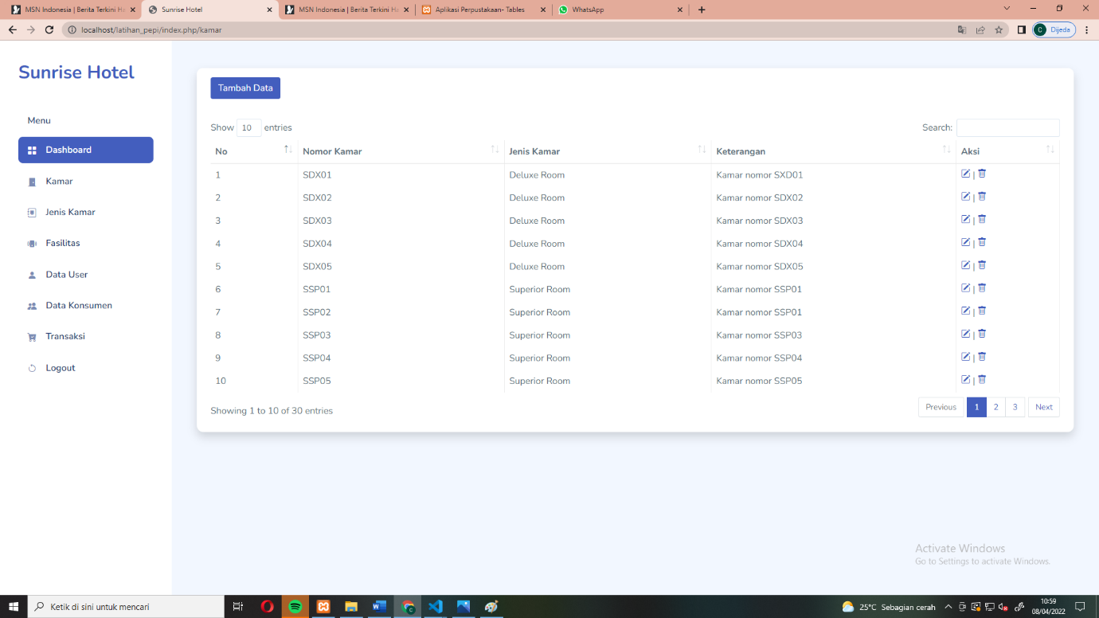

**9)Tampilan Menu Tambah Data Kamar (Admin)**

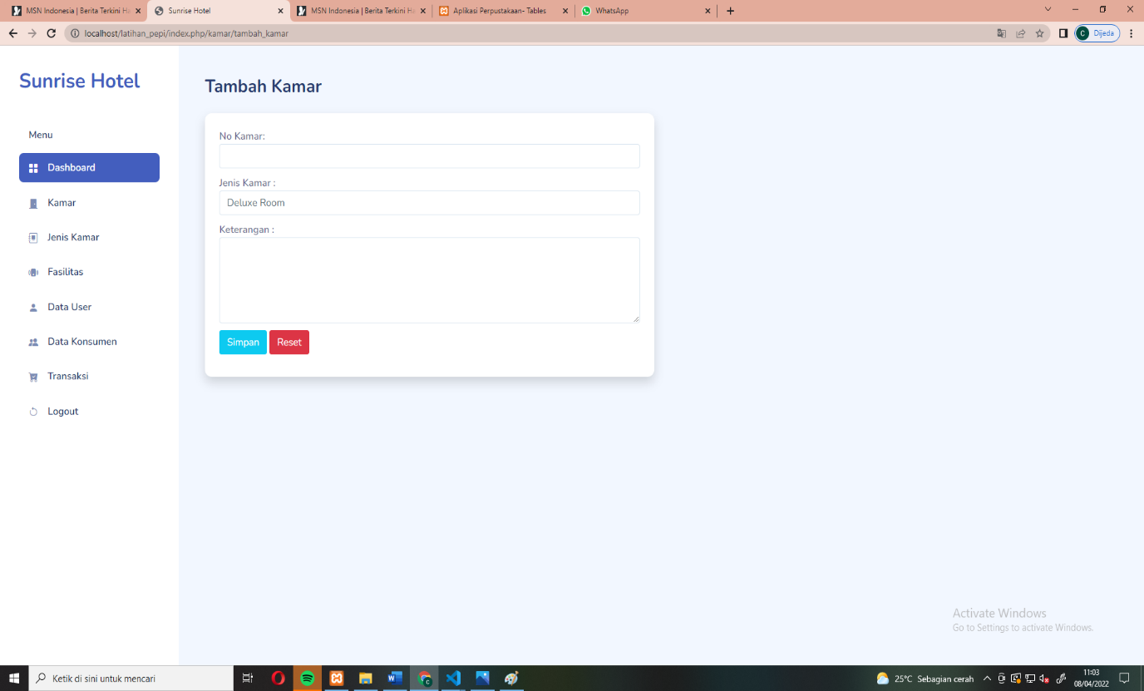

**10)Tampilan Menu Edit Data Kamar (Admin)**

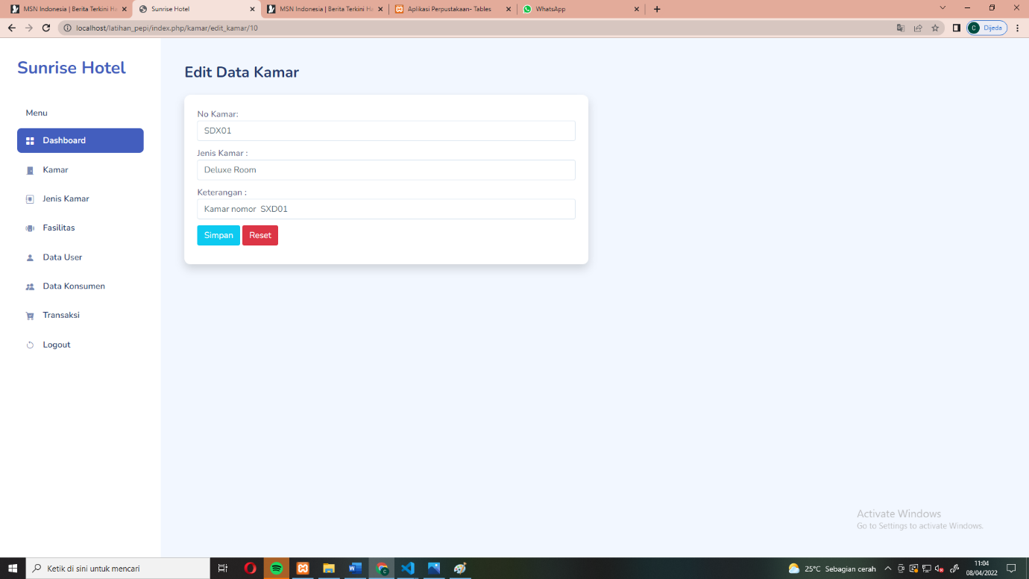

**11)Tampilan Menu Hapus Data Kamar (Admin)**

Untuk menghapus data klik ikon tempat sampah.

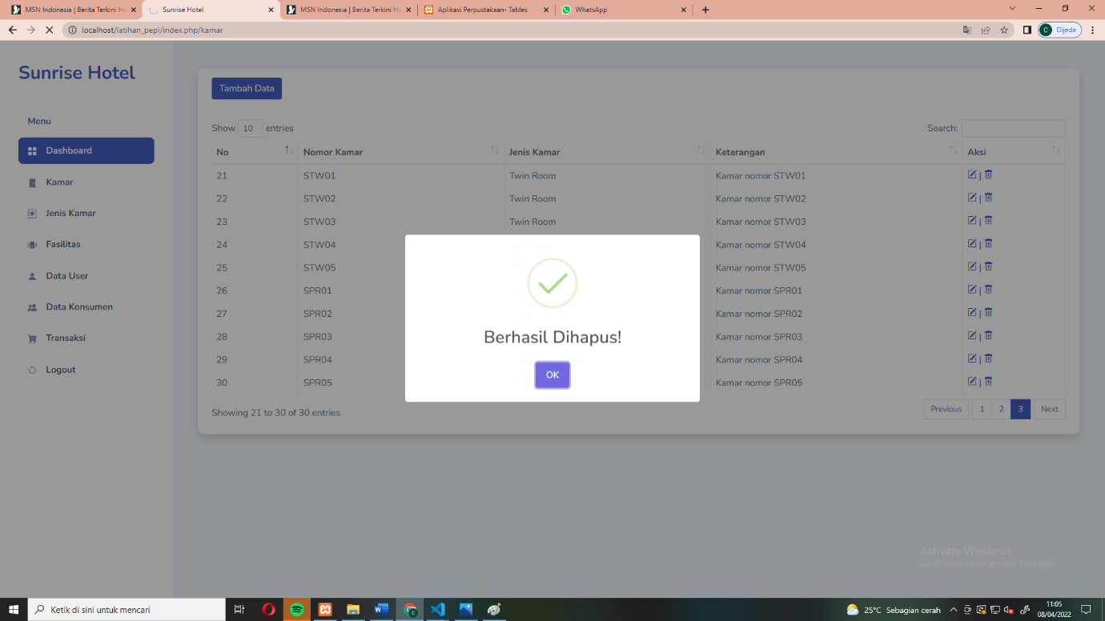

**12)Tampilan Menu Data Jenis Kamar (Admin)**

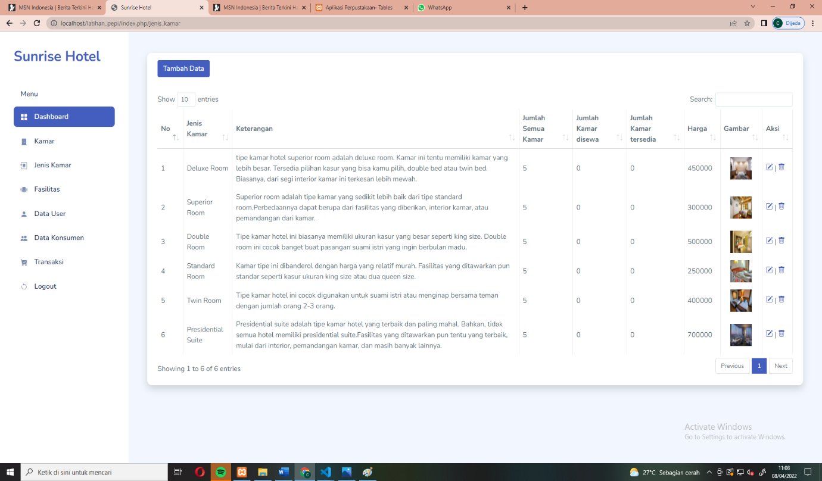

**13)Tampilan Menu Tambah Data Jenis Kamar (Admin)**

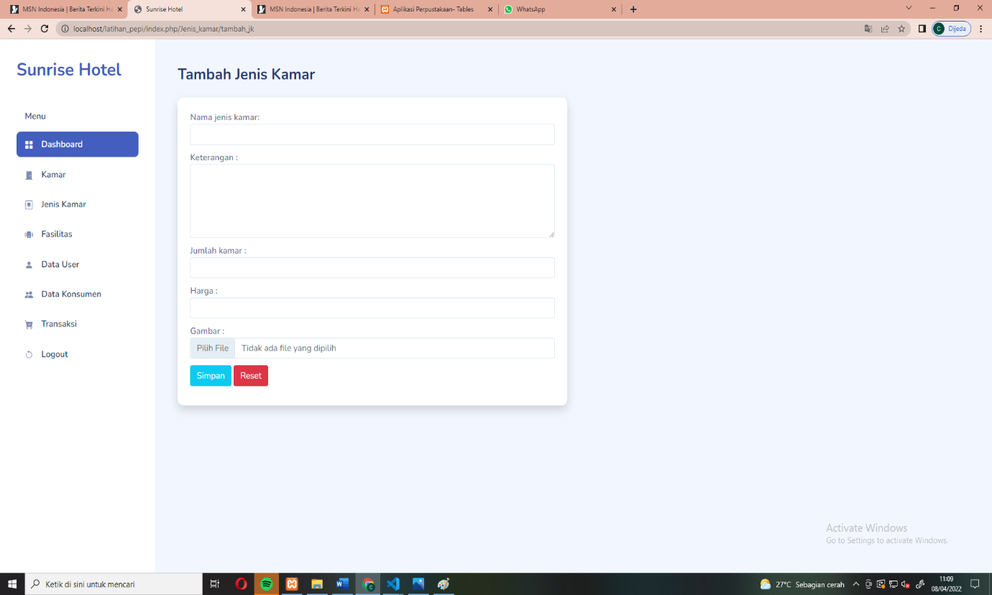

**14)Tampilan Menu Edit Data Jenis Kamar (Admin)**

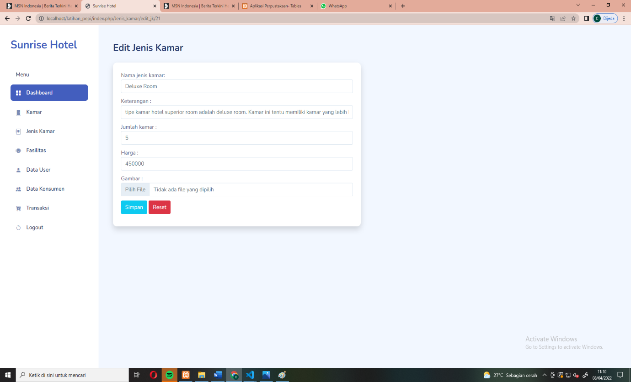

**15)Tampilan Menu Hapus Data Jenis Kamar (Admin)**

Untuk menghapus data klik ikon tempat sampah.

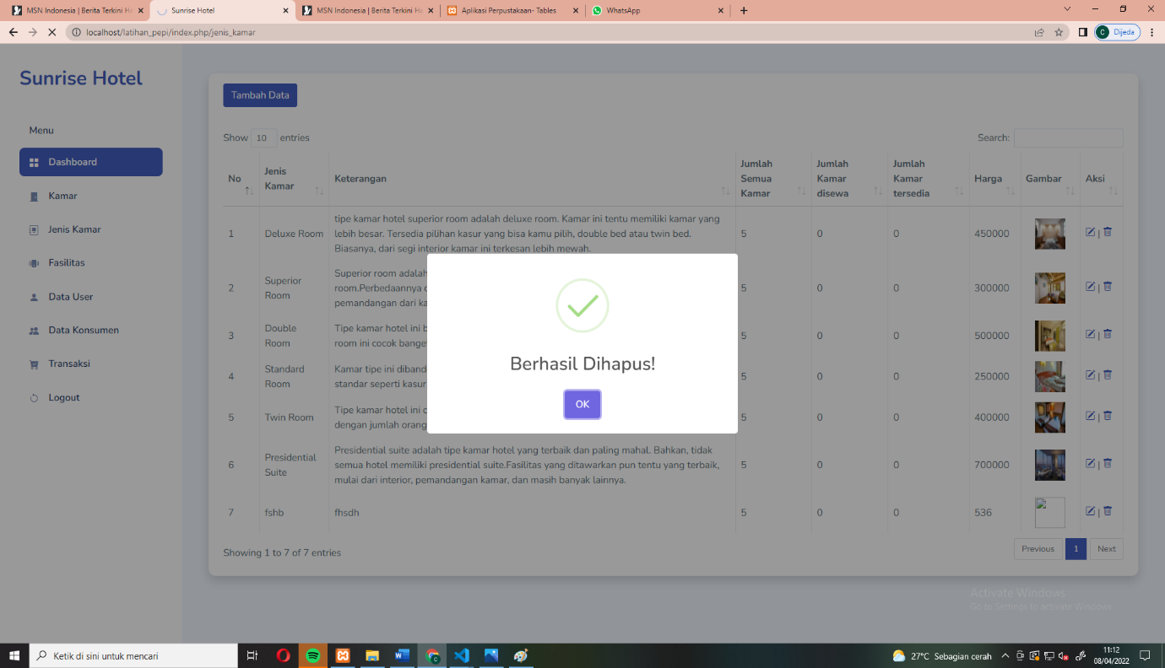

**16)Tampilan Menu Data Fasilitas (Admin)**

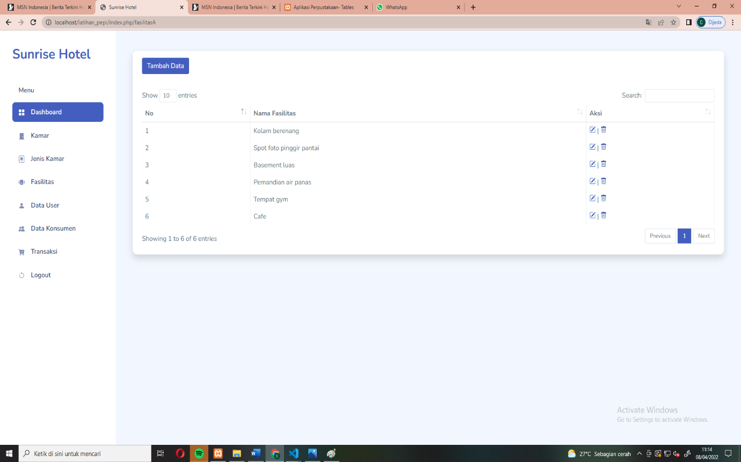

**17)Tampilan Menu Tambah Data Fasilitas (Admin)**

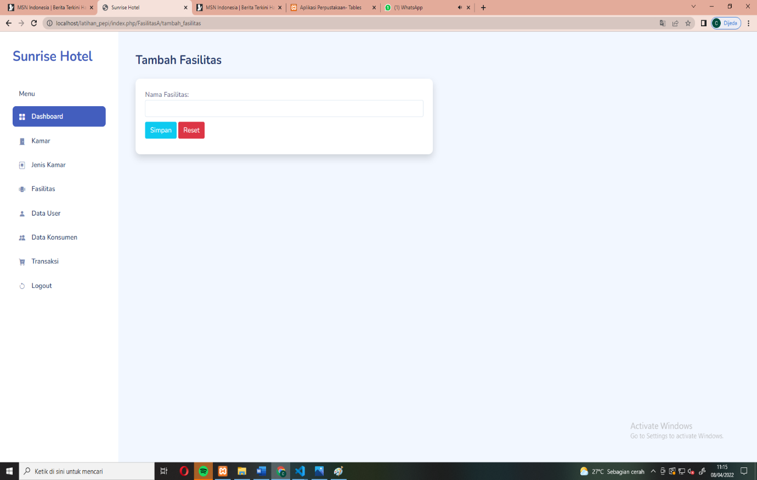

**18)Tampilan Menu Edit Data Fasilitas (Admin)**

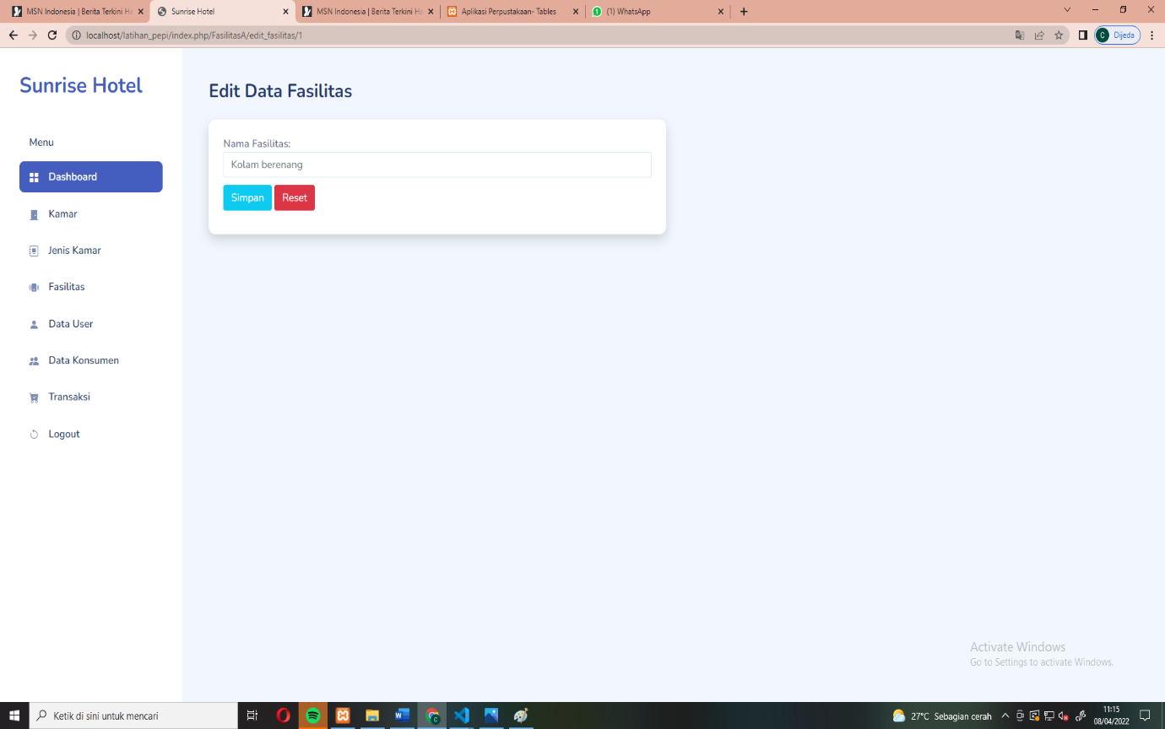

**19)Tampilan Menu Hapus Data Fasilitas (Admin)**

Untuk menghapus data klik ikon tempat sampah.

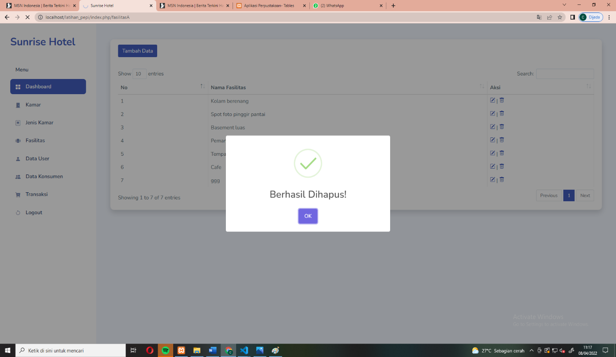

**20)Tampilan Menu Data User (Admin)**

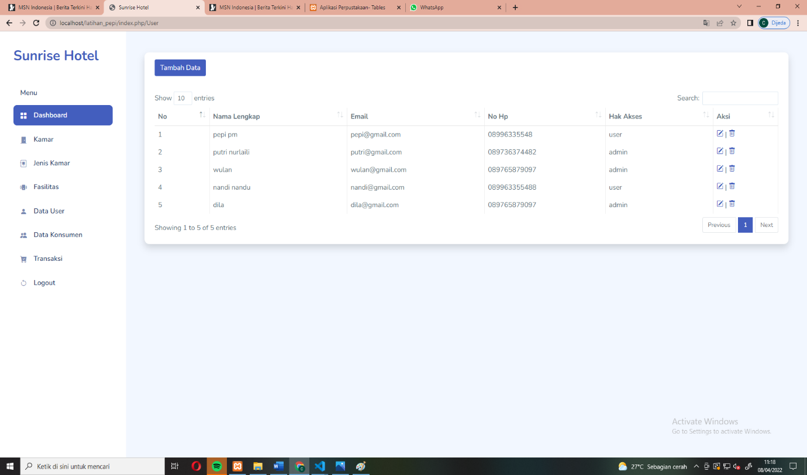

**21)Tampilan Menu Tambah Data User (Admin)**

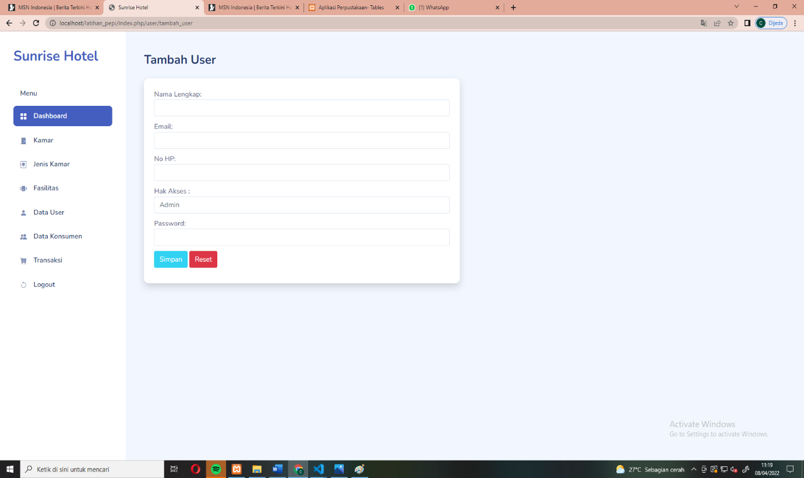

**22)Tampilan Menu Edit Data User (Admin)**

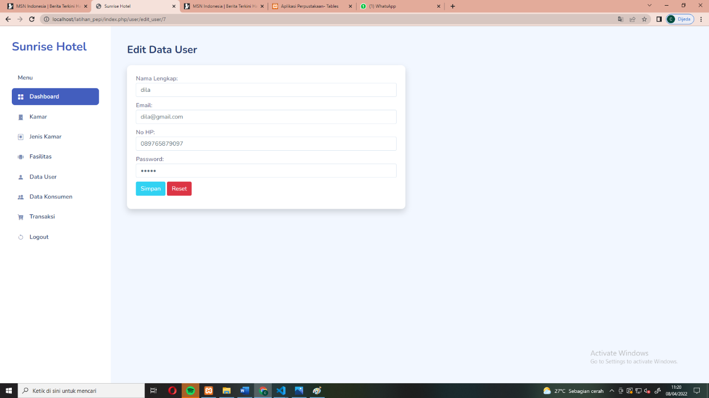

**23)Tampilan Menu Hapus Data User (Admin)**

Untuk menghapus data klik ikon tempat sampah.

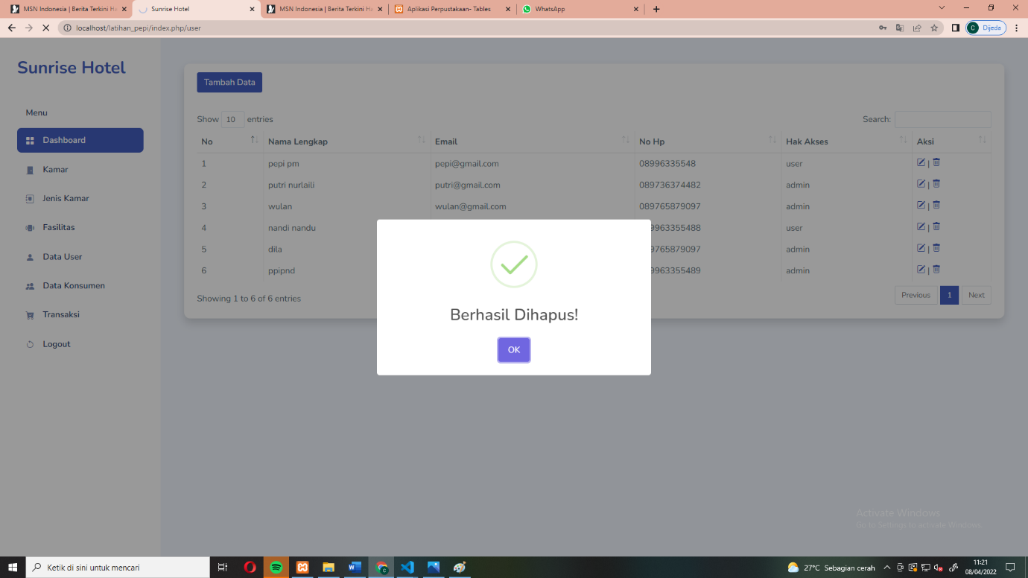

**24)Tampilan Menu Data Konsumen (Admin)**

Data konsumen adalah data yang melakukan checkin langsung ke tempat.

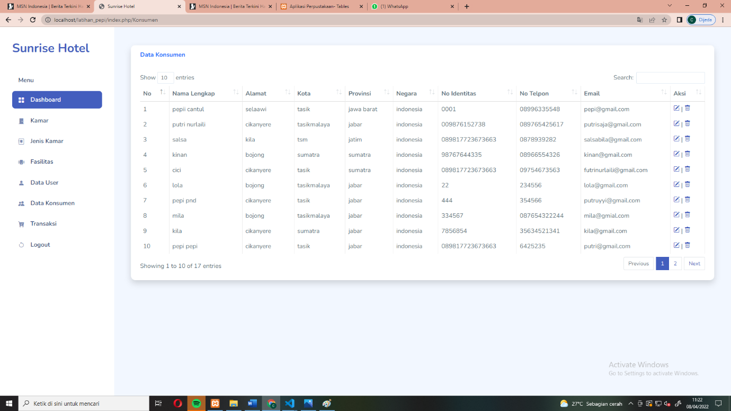

**25)Tampilan Menu Edit Data Konsumen (Admin)**

Untuk data konsumen sendiri hanya bisa mengedit dan menghapus,karena untuk tambah datanya diambil dari tambah data transaksi.

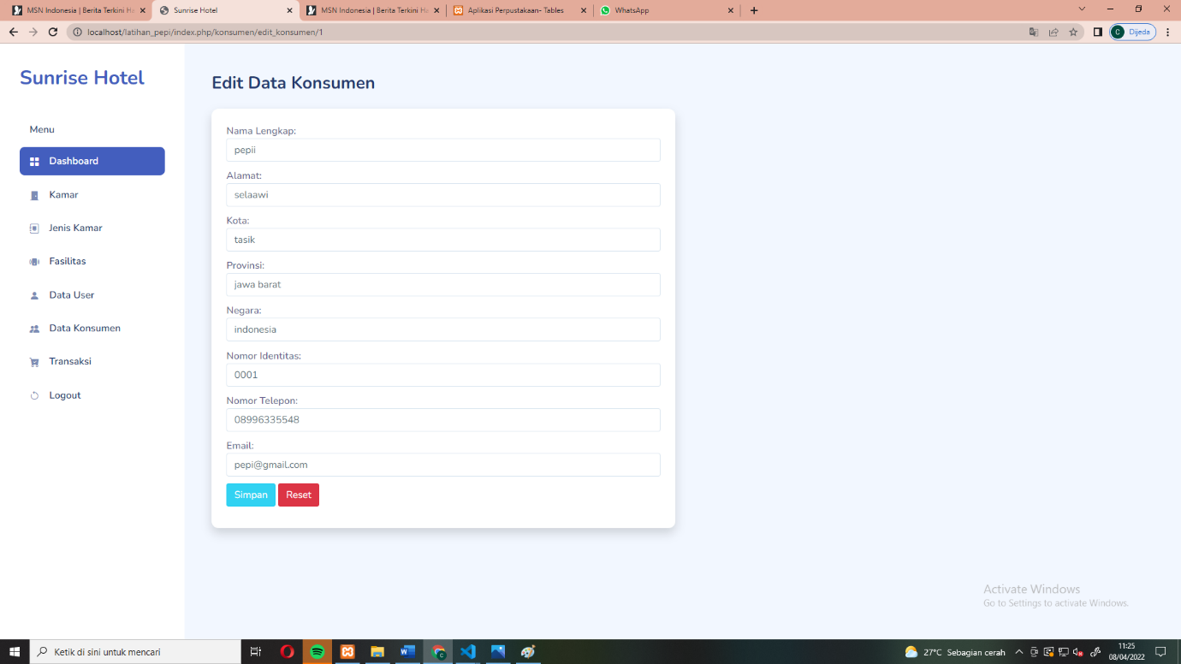

**26)Tampilan Menu Hapus Data Konsumen (Admin)**

Untuk menghapus data klik ikon tempat sampah.

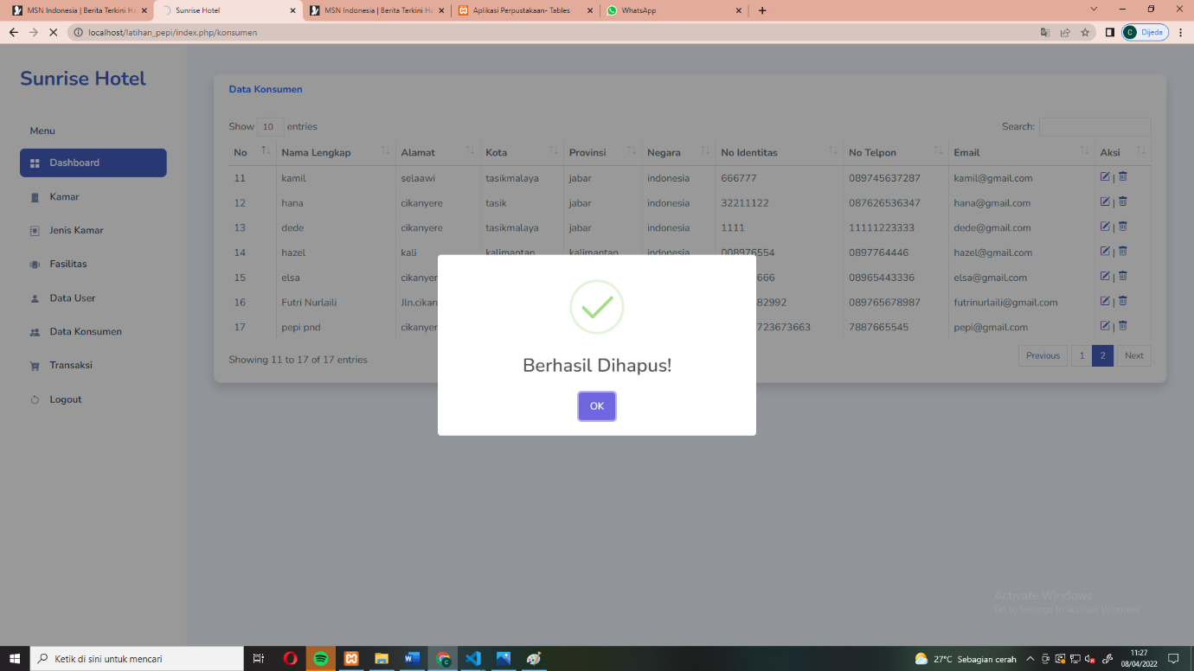

**27)Tampilan Menu Data Transaksi (Admin)**

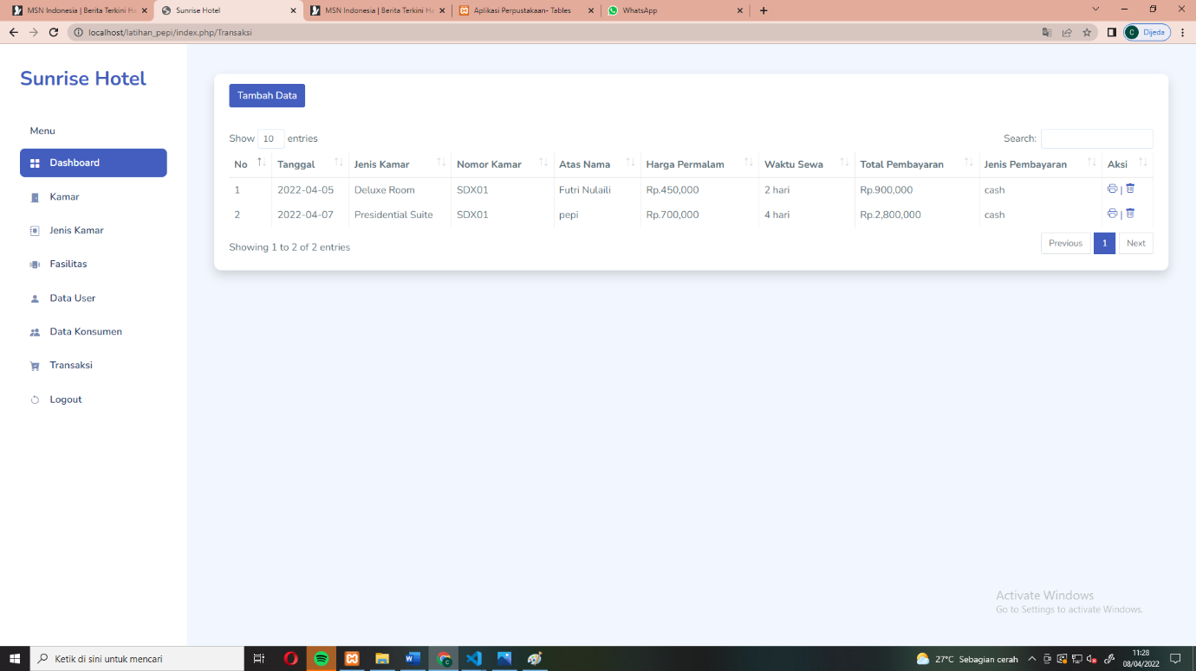

**28)Tampilan Menu Tambah Data Transaksi(Admin)**

Menambah data konsumen yang melakukan checkin terlebih dahulu.

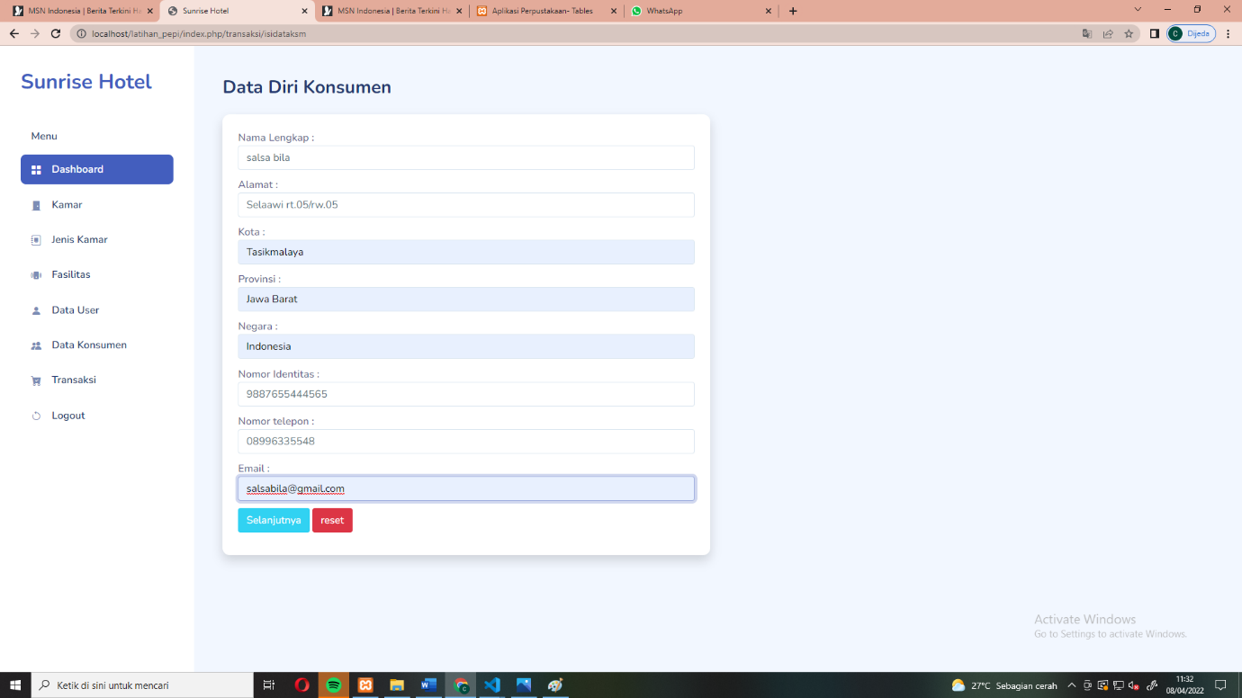

**29)Tampilan Menu Tambah Data Transaksi(Admin)**

Lanjut menambah data pesanan kamar/data transaksi.

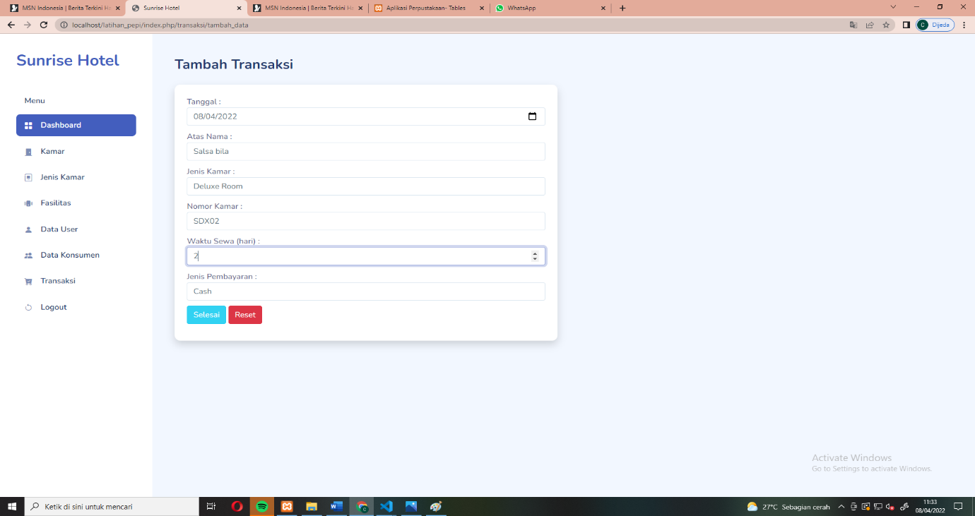

**30)Tampilan Menu Tambah Data Transaksi(Admin)**

Lanjut untuk print bukti pembayarannya.

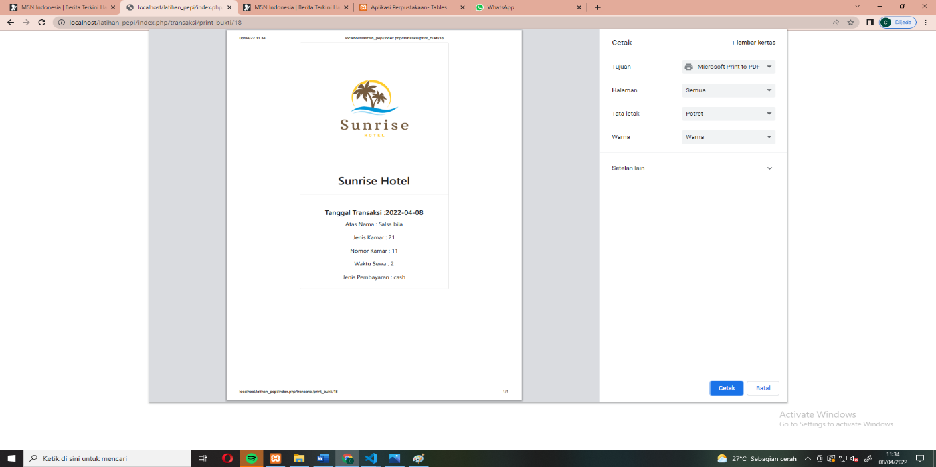

**31)Tampilan Menu Hapus Data Transaksi(Admin)**

Untuk Data transaksi hanya bisa menambah data dan menghapus data.Untuk menghapus data bisa dengan mengklik ikon tempat sampah.

